2016年临床执业医师预防医学考试大纲
2016年临床执业医师考试笔试时间预计为2016年9月10日、11日。2016年临床执业医师考试大纲已公布，为方便考生备考复习，医学全在线网站整理提供2016年临床执业医师考试实践综合考试大纲|2016临床执业医师考试大纲如下，预祝大家顺利通过2016年临床执业医师考试。
相关推荐：2016年临床执业医师资格考试完整版考试大纲汇总
单元 | 细目 | 要点
一、绪论 |  | （1）预防医学的概述：定义、内容、特点 意义  （2）健康及其影响因素：当代健康观、影响健康的主要因素、健康决定因素生态学模型  （3）三级预防策略：疾病自然史与预防机会；三级预防策略：第一级预防、第二级预防、第三级预防
二、医学统计学  方法 | 1.基本概念和基本步骤 | （1）统计学中的几个基本概念  （2）统计工作的基本步骤
二、医学统计学  方法 | 2.定量资料的统计描述 | （1）集中趋势指标  （2）离散趋势指标  （3）正态分布的特点与面积分布规律
二、医学统计学  方法 | 3.定量资料的统计推断 | （1）均数的抽样误差  （2）总体均数可信区间及其估计方法  （3）假设检验的基本步骤  （4）Z检验和τ检验  （5）假设检验的两类错误及注意事项  （6）方差分析
二、医学统计学  方法 | 4.分类资料的统计描述 | （1）相对数常用指标及其意义  （2）相对数应用注意事项
二、医学统计学  方法 | 5.分类资料的统计推断 | （1）率的抽样误差、总体率的可信区间及其估计方法  （2）Z检验和χ2检验
二、医学统计学  方法 | 6.秩和检验 | （1）配对资料的符号秩和检验  （2）两样本比较秩和检验  （3）多样本比较秩和检验
二、医学统计学  方法 | 7.直线相关和回归 | （1）直线相关分析的用途，相关系数及其意义  （2）直线回归分析的作用，回归系数及其意义  （3）直线回归与相关应用的注意事项
二、医学统计学  方法 | 8.Logistic回归分析 | （1）logistic回归分析基本概念  （2）logistic回归适用条件
二、医学统计学  方法 | 9.生存分析 | （1）生存分析的基本概念  （2）生存分析适用条件
二、医学统计学  方法 | 10.统计表和统计图 | （1）统计表的基本结构和要求  （2）统计图形的类型、选择及制图通则
[NextPage]
2016年临床执业医师考试笔试时间预计为2016年9月10日、11日。2016年临床执业医师考试大纲已公布，为方便考生备考复习，医学全在线网站整理提供2016年临床执业医师考试实践综合考试大纲|2016临床执业医师考试大纲如下，预祝大家顺利通过2016年临床执业医师考试。
相关推荐：2016年临床执业医师资格考试完整版考试大纲汇总
单元 | 细目 | 要点
三、流行病学原理和方法 | 1.流行病学概论 | （1）流行病学的定义  （2）流行病学的原理、基本原则及方法  （3）流行病学的用途
三、流行病学原理和方法 | 2.流行病学资料的来源与疾病分布 | （1）健康相关资料的来源  （2）疾病分布的常用测量指标  （3）疾病流行强度：散发、暴发、流行、大流行  （3）疾病三间分布
三、流行病学原理和方法 | 3.常用流行病学研究方法 | （1）流行病学方法分类及研究设计的基本内容  （2）描述流行病学：描述流行病学的概念；现况研究的概念、普查与抽样调查的概念、抽样方法及样本含量的估计  （3）分析流行病学：分析流行病学的概念及分类；病例对照研究的概念、研究对象的选择、样本含量的估计及资料的统计分析、优点和局限性；队列研究的概念、用途、种类、研究对象的选择、样本含量的估计、资料分析、优点及局限性  （4）实验流行病学：实验流行病学的概念、基本特征、分类；临床试验的概念及设计
三、流行病学原理和方法 | 4.偏倚控制及病因推断 | （1）流行病学研究的偏倚：概念；选择性偏倚、信息偏倚、混杂偏倚；偏倚的控制方法医学全在线网站www.med126.com  （2）病因及其推断：病因的概念、类型，病因研究的基本方法及因果关系判断标准
三、流行病学原理和方法 | 5.诊断试验和筛检试验 | （1）诊断试验和筛检试验的概念、目的、应用原则及区别  （2）诊断试验和筛检试验的评价方法和评价指标评价方法；评价指标：评价真实性的指标、评价可靠性的指标、评价收益的指标；确定试验判断标准  （3）提高试验效率的方法
三、流行病学原理和方法 | 6.公共卫生监测 | （1）公共卫生监测概述：定义、目的、种类、程序以及监测系统的评价  （2）疾病监测：概念、我国主要的疾病监测方法：被动监测、主动监测、常规报告、哨点监测；我国疾病监测体系  （3）药物不良反应监测：药物不良反应的概念、药物不良反应监测的概念和方法及药物不良反应因果关系评价  （4）疾病暴发的调查与分析
三、流行病学原理和方法 | 7.循证医学 | （1）基本概念（2）循证医学的基本过程  （3）证据的主要类型
[NextPage]
2016年临床执业医师考试笔试时间预计为2016年9月10日、11日。2016年临床执业医师考试大纲已公布，为方便考生备考复习，医学全在线网站整理提供2016年临床执业医师考试实践综合考试大纲|2016临床执业医师考试大纲如下，预祝大家顺利通过2016年临床执业医师考试。
相关推荐：2016年临床执业医师资格考试完整版考试大纲汇总
单元 | 细目 | 要点
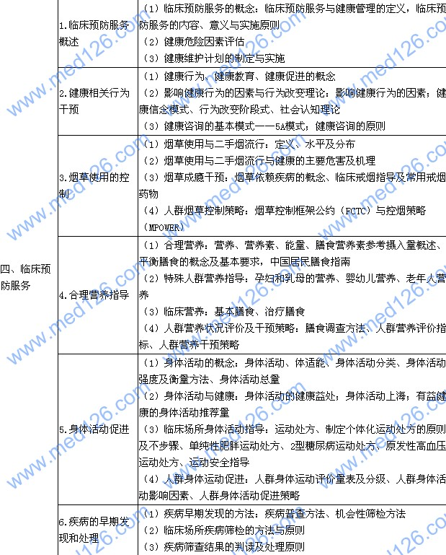
[NextPage]
2016年临床执业医师考试笔试时间预计为2016年9月10日、11日。2016年临床执业医师考试大纲已公布，为方便考生备考复习，医学全在线网站整理提供2016年临床执业医师考试实践综合考试大纲|2016临床执业医师考试大纲如下，预祝大家顺利通过2016年临床执业医师考试。
相关推荐：2016年临床执业医师资格考试完整版考试大纲汇总
单元 | 细目 | 要点
五、社区公共卫生 | 1.传染病的预防与控制 | （1）传染病预防控制的策略与措施  （2）计划免疫：计划免疫的定义及疫苗的效果评价
五、社区公共卫生 | 2.慢性非传染性疾病的预防与管理 | （1）慢性非传染性疾病的流行现状及防治策略  （2）慢性非传染性疾病的管理：疾病的管理概念，慢性非传染性疾病管理的原则，慢性病自我管理
五、社区公共卫生 | 环境卫生 | （1）环境卫生的概念  （2）环境污染及其来源  （3）环境有害因素对健康的危害  （4）环境污染物的危害度评价  （5）环境有害因素的预防与控制
五、社区公共卫生 | 4.职业卫生服务与职业病管理 | （1）职业性有害因素：定义、分类及其对健康的危害  （2）职业卫生服务：甩念、实施的原则及核心内容  （3）职业人群健康监护：概念、职业人群健康检查、职业环境监测  （4）职业病：概念、特点、诊断、报告、处理及预防管理  （5）工作有关疾病
五、社区公共卫生 | 5.食品安全与食 物中毒 | （1）食品安全：食源性疾病、食品中常见污染物及其危害、食品添加剂  （2）食物中毒：定义、分类和特点；常见细菌性食物中毒；化学性食物中毒；有毒动植物食物中毒；真菌毒素和霉变食品中毒；食物中毒调查与处理
五、社区公共卫生 | 6.医疗场所健康 安全管理 | （1）医院常见健康有害因素及其来源：医院专业因素、医院环境因素、医院管理因素及医院社会因素  （2）医院安全防范措施：患者安全防范措施、医务人员安全防范措施
五、社区公共卫生 | 7.突发公共卫生 事件及其应急策略 | （1）突发公共卫生事件的概念、分类和应急预案  （2）群体不明原因疾病的应急处理  （3）急性化学中毒的应急处理  （4）电离辐射损伤的应急处理
[NextPage]
2016年临床执业医师考试笔试时间预计为2016年9月10日、11日。2016年临床执业医师考试大纲已公布，为方便考生备考复习，医学全在线网站整理提供2016年临床执业医师考试实践综合考试大纲|2016临床执业医师考试大纲如下，预祝大家顺利通过2016年临床执业医师考试。
相关推荐：2016年临床执业医师资格考试完整版考试大纲汇总
单元 | 细目 | 要点
六、卫生服务体系与卫生管理 | 1.卫生系统及其功能 | （1）卫生系统与卫生组织结构  （2）公共卫生体系  （3）医疗保健体系
六、卫生服务体系与卫生管理 | 2.医疗保险 | （1）医疗保险概述  （2）我国医疗保障体系  （3）医疗费用控制措施
六、卫生服务体系与卫生管理 | 3.全球卫生保健策略与我国卫生改革 | （1）人人享有卫生保健策略与初级卫生保健  （2）全球卫生面对的挑战与应对策略  （3）我国卫生面对的挑战与卫生改革
更多执业医师考试信息：
2016年执业医师考试大纲
2016年执业医师报名时间及入口
2016年执业医师考试题库免费下载

